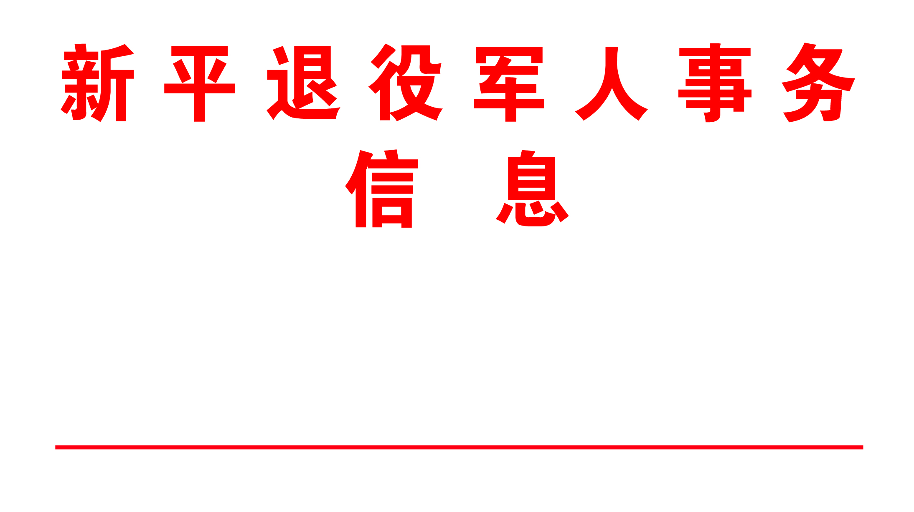

第九期

新平县退役军人事务局办公室 2020年3月13日

面对新型冠状疫情牢固树立“一盘棋”思想
面对新型冠状病毒感染的肺炎疫情，新平县退役军人事务局认真贯彻落实习近平总书记关于坚决打赢疫情防控阻击战的重要指示精神，坚决落实党中央、国务院和县委县政府有关疫情防控工作的安排部署，牢固树立“一盘棋”思想，合力落实“外防输入，内防扩散”措施，全力以赴坚决阻击疫情传播蔓延，全县广大退役军人牢记“若有战、召必回”的初心使命，积极响应号召，主动参与战“疫”，以实际行动践行“退伍不退志，退役不褪色”的军人本色，闻令而动、快速响应，强化统筹调度。
疫情即战情，疫情就是命令，防控就是责任。为切实加强全县退役军人事务系统干部职工和服务对象涉及疫情信息报告、疫情管理和联防联控，尽量消除新冠肺炎在系统干部职工和服务对象之间的发生与传播，实行疫情监测“日报告、零报告”制度，即时报送各地情况，强化信息动态调度运行。
目前，全县退役军人事务系统及服务对象无感染病例及疑似感染病例。

新平县退役军人事务局办公室 2020年3月13日

（供稿：局办公室 已审核）

